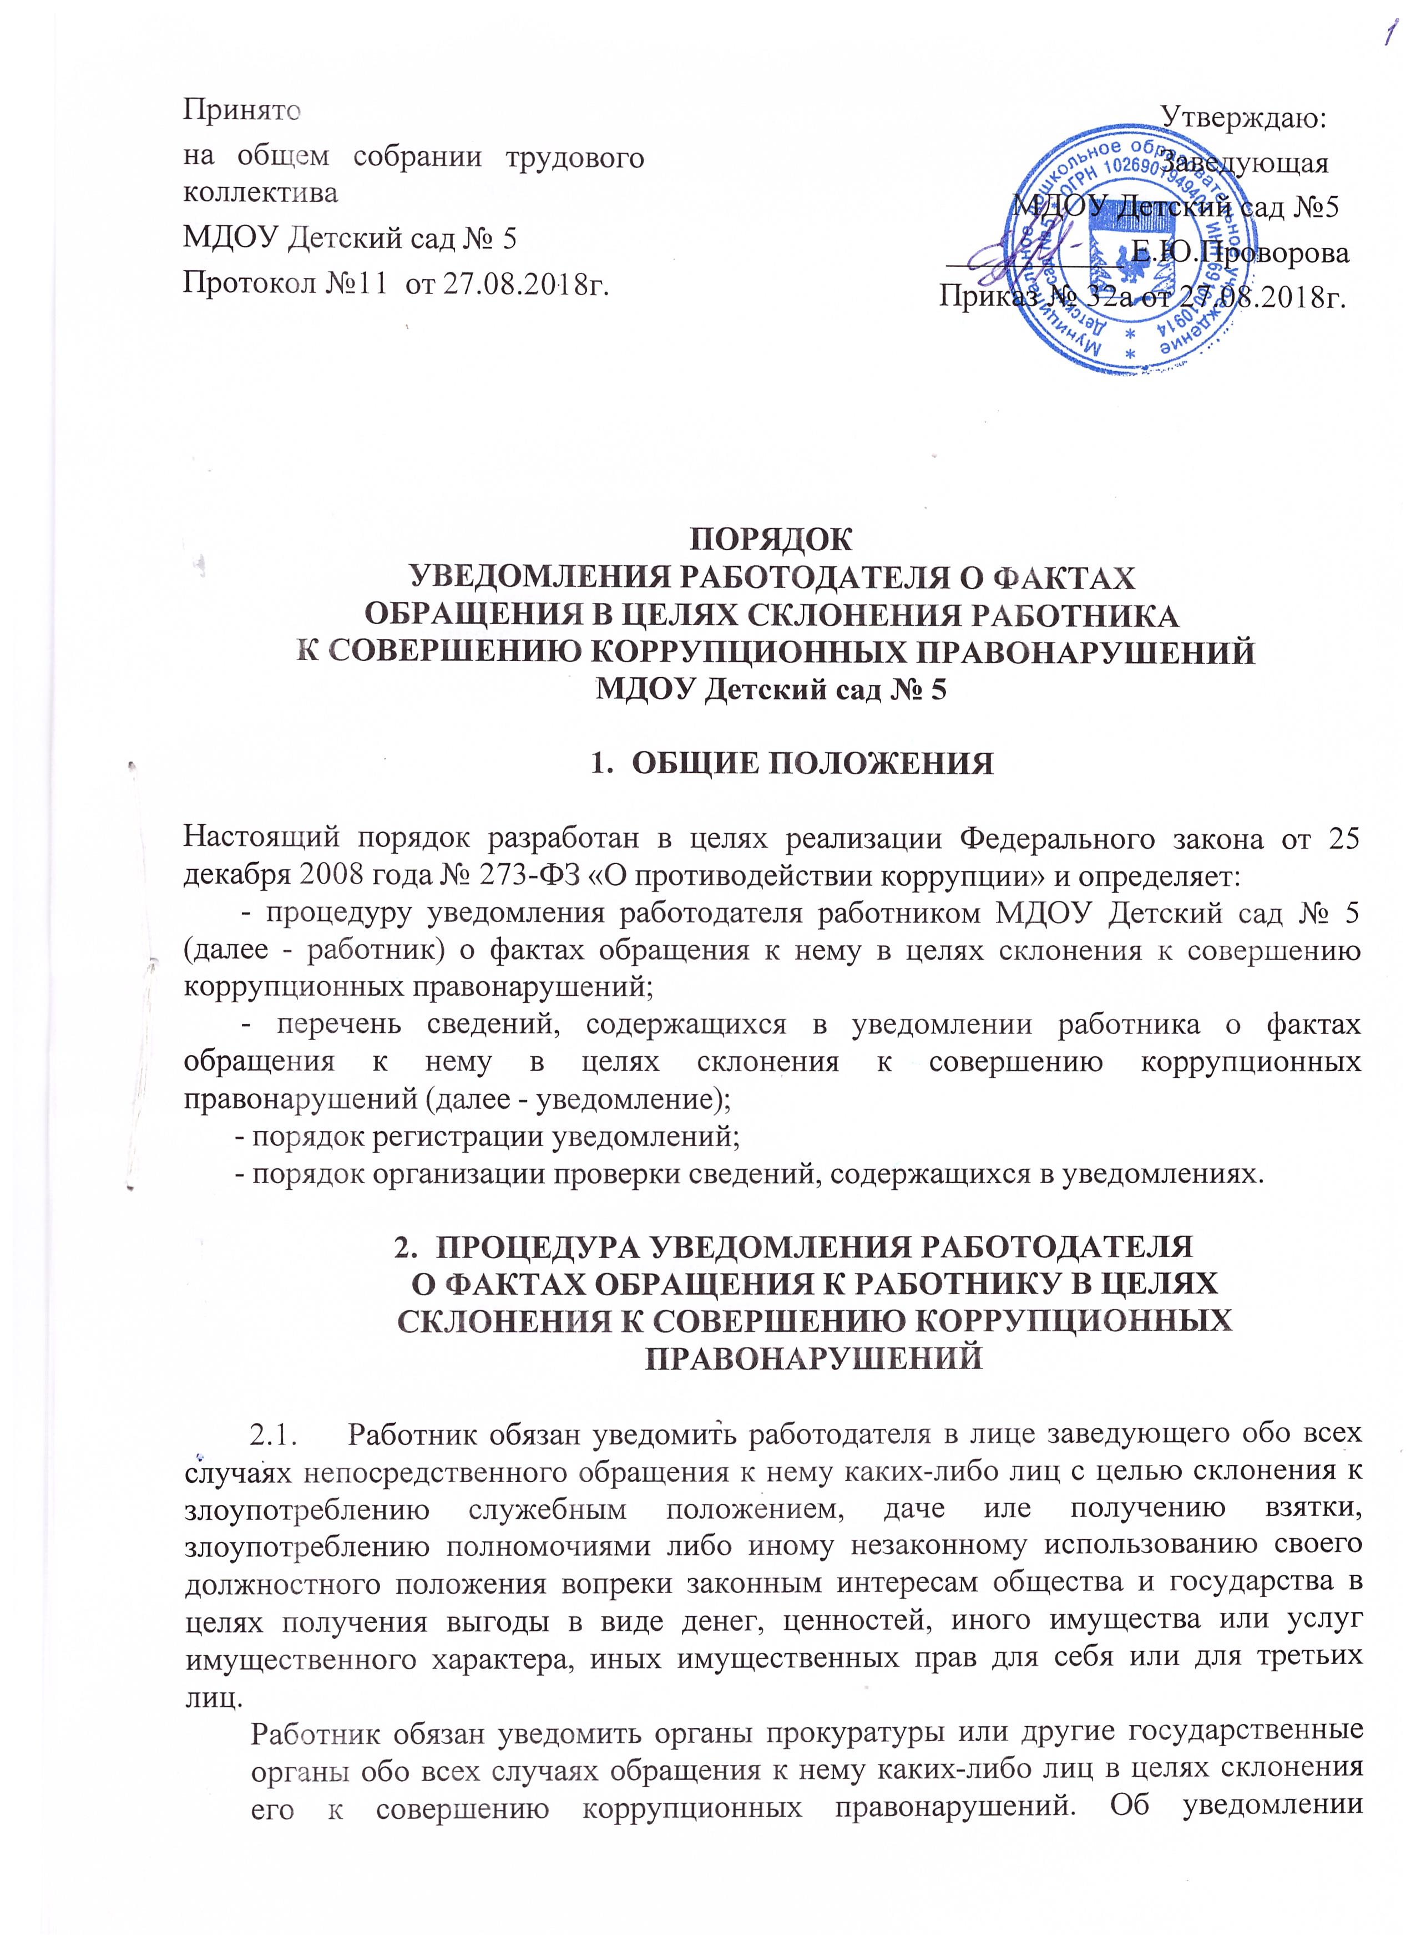

указанных органов работнику необходимо сообщить в уведомлении работодателю.

* 1. При нахождении работника в командировке, в отпуске, вне рабочего места по иным основаниям работник обязан уведомить работодателя обо всех случаях обращения к нему каких-либо лиц в целях склонения его к совершению коррупционных правонарушений незамедлительно с момента прибытия в учреждение, в котором он замещает должность.

Настоящий Порядок применяется также и в случае, если от работника поступило уведомление о фактах совершения другими работниками коррупционных правонарушений.

2.3. Уведомление (Приложение № 1) оформляется в письменном виде в двух экземплярах.

Первый экземпляр уведомления работник передает заведующему не позднее рабочего дня, следующего за днем обращения к нему в целях склонения к совершению коррупционного правонарушения.

Второй экземпляр уведомления, заверенный заведующим остается у работника в качестве подтверждения факта представления уведомления.

2.4. В случае если работник не имеет возможности передать уведомление лично, оно может быть направлено в адрес управления образования заказным письмом с уведомлением и описью вложения.

**3. ПЕРЕЧЕНЬ СВЕДЕНИЙ, СОДЕРЖАЩИХСЯ В УВЕДОМЛЕНИИ**

3.1. К перечню сведений, которые указываются в уведомлении, относятся:

- фамилия, имя, отчество лица, представившего уведомление;

- замещаемая им должность в муниципальном образовательном учреждении;

- дата, время, место, обстоятельства, при которых произошло обращение в целях склонения его к совершению коррупционных правонарушений;

- характер обращения;

- данные о лицах, обратившихся в целях склонения его к совершению коррупционных правонарушений;

- иные сведения, которые необходимо сообщить по факту обращения в целях склонения его к совершению коррупционных правонарушений;

- дата представления уведомления;

- подпись лица, представившего уведомление, и контактный телефон.

3.2. К уведомлению должны быть приложены все имеющиеся документы, подтверждающие обстоятельства обращения в целях склонения к совершению коррупционных правонарушений.

**4. ПОРЯДОК РЕГИСТРАЦИИ УВЕДОМЛЕНИЙ**

4.1. Уведомления о фактах обращения в целях склонения работников к совершению коррупционных правонарушений регистрируются в день поступления.

4.2. Регистрация уведомлений производится ответственным лицом в журнале учета уведомлений (Приложение № 2), листы которого должны быть пронумерованы, прошнурованы и скреплены подписью заведующего и печатью.

В журнале указываются:

- порядковый номер уведомления;

- дата и время принятия уведомления;

- фамилия и инициалы лица, обратившегося с уведомлением;

- дата и время передачи уведомления работодателю;

- краткое содержание уведомления;

- фамилия, инициалы и подпись ответственного лица, зарегистрировавшего уведомление.

4.3. На уведомлении ставится отметка о его поступлении, в котором указываются дата поступления и входящий номер.

4.4. После регистрации уведомления в журнале регистрации оно передается на рассмотрение заведующему не позднее рабочего дня, следующего за днем регистрации уведомления.

**5. ОРГАНИЗАЦИЯ ПРОВЕРКИ СВЕДЕНИЙ, СОДЕРЖАЩИХСЯ В УВЕДОМЛЕНИИ**

5.1. В течение трех рабочих дней заведующий рассматривает поступившее уведомление о факте обращения в целях склонения работника к совершению коррупционных правонарушений, принимает решение о проведении проверки содержащихся в нем сведений и определяет круг лиц и комплекс мероприятий для проведения данной проверки.

5.2. Проверка сведений, содержащихся в уведомлении о факте обращения в целях склонения работника к совершению коррупционных правонарушений, должна быть завершена не позднее чем через месяц со дня принятия решения о ее проведении.

Результаты проверки сообщаются заведующему в форме письменного заключения.

5.3. При установлении в результате проверки обстоятельств, свидетельствующих о наличии признаков преступления или административного правонарушения, заведующий направляет копии уведомления и материалов проверки для рассмотрения в органы прокуратуры или другие государственные органы.

5.4. Уведомление, письменное заключение по результатам проверки, информация, поступившая из прокуратуры или других государственных органов по результатам рассмотрения уведомления, приобщаются к личному делу работника.

**6. МЕРЫ, ПРИНИМАЕМЫЕ РАБОТОДАТЕЛЕМ ПО ЗАЩИТЕ РАБОТНИКА**

6.1. Работник, уведомивший работодателя, органы прокуратуры или другие государственные органы о фактах обращения к нему каких-либо лиц в целях склонения его к совершению коррупционного правонарушения, о фактах совершения другими работниками коррупционных правонарушений, находится под защитой государства в соответствии с законодательством Российской Федерации.

6.2. Работодателем принимаются меры по защите работника, сообщившего о коррупционных правонарушениях в соответствии с настоящим Порядком, в части обеспечения работнику гарантий, предотвращающих его неправомерное увольнение, перевод на нижестоящую должность, лишение или снижение размера премии, перенос времени отпуска, привлечение к дисциплинарной ответственности, в период рассмотрения представленного работником уведомления.

Приложение № 1

____________________________

____________________________

(ФИО, должность работодателя)

от ___________________________

(ФИО, должность работника

муниципального учреждения)

**УВЕДОМЛЕНИЕ**

**о фактах обращения в целях склонения работника к совершению коррупционных правонарушений**

В соответствии с Федеральным законом от 25.12.2008 №273-ФЗ «О противодействии коррупции» я,____________________________________

____________________________________________________________________________________________

(ФИО, должность работника муниципального учреждения)

настоящим уведомляю об обращении ко мне ____________________________

(дата, место, время)

гр. __________________________________________________________________________

(данные о лицах, обратившихся к работнику муниципального учреждения: ФИО, место работы и т.д.)

в целях склонения меня к совершению действий коррупционного характера, а именно:

__________________________________________________________________________________________________________________________________________________________________________________________________________________________________________________________________________________________________________________________________________

(указать характер обращения, перечислить факты и обстоятельства склонения работника муниципального учреждения к совершению коррупционных правонарушений; указать иные сведения, которые работник муниципального учреждения считает необходимым сообщить)

Дата__________________ Подпись________________

Контактный телефон_______________

Уведомление зарегистрировано в журнале регистрации

«__»_________ ______г. за №________________

___________________________________________

(ФИО ответственного лица)

К уведомлению должны быть приложены все имеющиеся документы, подтверждающие обстоятельства обращения в целях склонения работника муниципального учреждения к совершению коррупционных правонарушений.

Приложение № 2

к приказу № 72 от 27.11.2018г.

**Журнал**

**регистрации уведомлений о фактах обращения в целях склонения**

**работников к совершению коррупционных правонарушений**

|  |  |  |  |  |  |  |  |
| --- | --- | --- | --- | --- | --- | --- | --- |
| № п\п | Дата и время принятия уведомления | ФИО работника, обратившегося с уведомлением | Дата и время передачи уведомления работодателю | Краткое содержание уведомления | ФИО и подпись сотрудника, зарегистрировавшего уведомление | Примечание | |
|  |  |  |  |  |  |  |  |